福州水务集团有限公司15.5米小型龙舟
采购项目预算价的询价

为推动龙舟与内河旅游产业化的结合，充分发挥福州历史文化和生态资源优势，宣传福州龙舟文化，打造全民健身，福州水务集团有限公司计划采购15.5米小型龙舟，现进行预算价询价，邀请合格的供货商参与报价。
一、采购项目内容
（一）询价单位：福州水务集团有限公司

（二）项目名称：福州水务集团有限公司15.5米小型龙舟采购项目
（三）货物内容及要求：
1.主体设计理念
龙舟主体以福州传统龙舟为模板进行改良，提升休闲游乐功能，采用福州本地传统龙舟文化为背景设计的休闲玩乐龙舟。整体传统复古，安全娱乐的龙舟。
2.整体工艺用料
主体采用樟木与杉木，结合工艺用料标准，贯穿式龙骨。杉木板拼接叠合技术，保证船体的安全牢固性，配合船仓内边桅的加固使船仓内部空间更为平整，配有座椅靠背设计，使龙舟可玩性高，安全，传统文化的推广氛围气息浓。
3.总布置设计
船的设计为单层结构。
设计4艘12人小型龙舟（每艘配客位10个，鼓位1个，掌舵位1个）。每艘船舱内配有龙舟尾舵1个，柳叶桨12把，鼓1个，鼓槌1个，鼓手坐椅等；配有福州传统类龙头代表：飞马，象头，凤凰，龙头等；龙舟船身、浆板、舵、龙头等彩绘。
4.主要尺度及线型要素
产品  名称 | 标准规格
12人小型龙舟 | 总长：15.5m±0.03m
12人小型龙舟 | 型长：12.8m±0.03m
12人小型龙舟 | 型宽：1.35m±0.03m
12人小型龙舟 | 型深：0.46m±0.03m
12人小型龙舟 | 龙头：0.8m±0.03m
12人小型龙舟 | 舵：8m±0.03m
12人小型龙舟 | 船重：250kg±2kg
12人小型龙舟 | 鼓：50cm±0.03cm
12人小型龙舟 | 柳叶桨：1.2m±0.03m
12人小型龙舟 | 福州传统龙舟船身、浆板、舵、龙头等彩绘图案

5.总布置设计
船的设计为单层结构。
舱内：设有龙舟尾舵，柳叶桨，鼓，鼓槌，龙头。

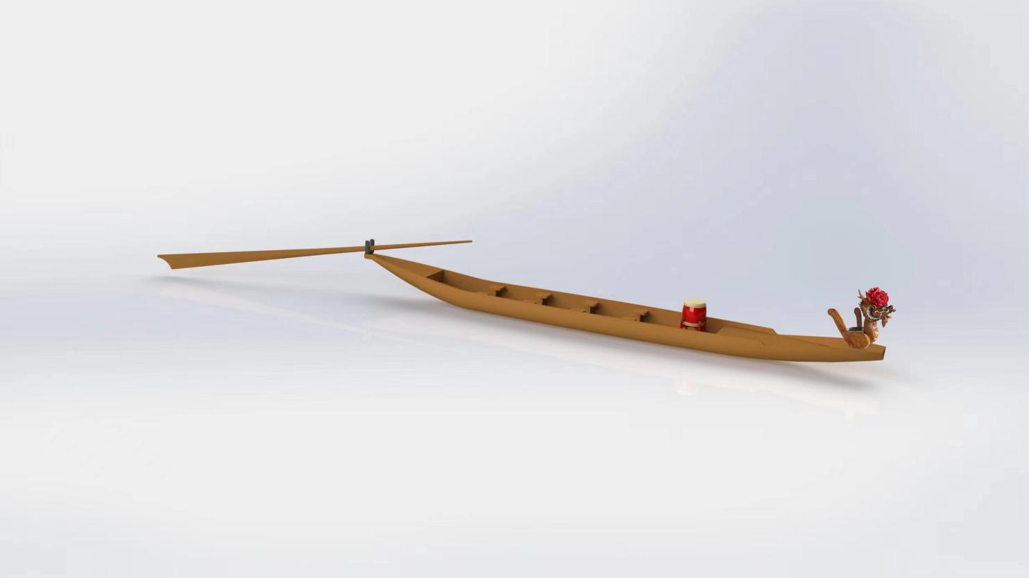
6.内置细节图
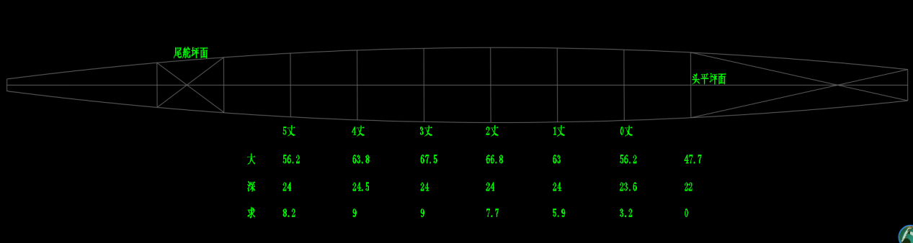

二、报价文件递交截止时间
文件递交截止时间：2022年 月 日15:00，以送达时间为准。
递交地址：福建省福州市鼓楼区东街104号（榕水大厦）9楼
采购单位联系方式：叶工 0591-83723830

三、询价目的
此次询价结果仅作为福州水务集团有限公司关于15.5米小型龙舟进行预算价询价的参考（由各报价人递交报价，最后由询价单位确认项目预算价）。
四、递交文件要求
（1）提供完整准确的报价信息清单。
（2）格式要求：必须密封外包装加盖公章，一式三份，单独装订成册，电子文档一份。

附件：
1.报价表

福州水务集团有限公司
2022年 月 日

附件1
报价表

报价单位全称(盖章)：
报价日期： 年 月 日
一、具体报价如下：
龙舟费用
序列 | 品名 | 单位 | 数量 | 单价 | 总价 | 备注
1 | 龙身（纯木质） | 项 | 2
2 | 朝天龙龙头（含画花） | 项 | 2
3 | 舵（含画花） | 项 | 2
4 | 鼓（含画花） | 项 | 2
5 | 柳叶桨（含画花） | 项 | 24
6 | 趴底+油漆 | 项 | 2
7 | 龙身画花 | 项 | 2
8 | 靠背画花 | 项 | 16
合计

龙舟费用
序列 | 品名 | 单位 | 数量 | 单价 | 总价 | 备注
1 | 龙身（纯木质） | 项 | 1
2 | 红马龙头（含画花） | 项 | 1
3 | 舵（含画花） | 项 | 1
4 | 鼓（含画花） | 项 | 1
5 | 柳叶桨（含画花） | 项 | 12
6 | 趴底+油漆 | 项 | 1
7 | 龙身画花 | 项 | 1
8 | 靠背画花 | 项 | 8
合计

龙舟费用
序列 | 品名 | 单位 |  | 数量 | 单价 | 总价 | 备注
1 | 龙身（纯木质） | 项 |  | 1
2 | 红马带翅膀龙头（含画花） |  | 项 | 1
3 | 舵（含画花） | 项 |  | 1
4 | 鼓（含画花） | 项 |  | 1
5 | 柳叶桨（含画花） | 项 |  | 12
6 | 趴底+油漆 | 项 |  | 1
7 | 龙身画花 | 项 |  | 1
8 | 靠背画花 | 项 |  | 8
合计

